*пресс-релиз*

**Премьера трейлера картины «Пассажиры»:**

**Дагестан выходит на арену большого кино**

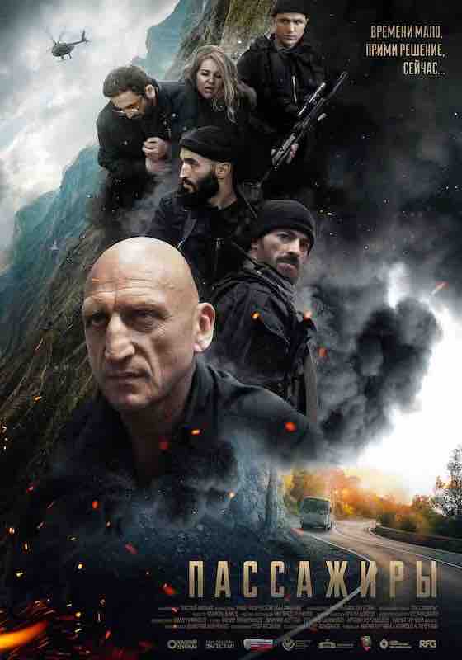**«Каспий-фильм»** (Махачкала, Дагестан) при содействии кинокомпании **«Наше Творческое Объединение»** завершают производство фильма **«Пассажиры»**.

Создатели картины представляют зрителям уникальную возможность увидеть трейлер фильма и вместе с ним оценить новый постер проекта. В Республике Дагестан долго не снимали кино, и фильм «Пассажиры» станет первым проектом, выпущенным дагестанскими производителями за многие годы.

**Трейлер фильма на YouTube:**

https://youtu.be/O41DWJsgteY

Дагестан выходит на киноарену, начав собственное производство фильмов. Работа над проектом «Пассажиры» велась по заказу Министерства культуры Дагестана. История фильма началась с того, что Антитеррористический комитет республики направил заявку в Министерство культуры на производство. После ее одобрения начались съемки в Дагестане силами местных кинопроизводителей, что является знаковым событием для развития регионального кино. Фильм создается при поддержке главы Республики Дагестан Сергея Меликова и содействии СОБР «Ястреб-Каспий».

*«Проект реализуется в рамках госпрограммы противодействия идеологии терроризма, поэтому творческой команде оказывается вся необходимая поддержка. Фильмы с социальной тематикой сегодня очень необходимы обществу, а «Пассажиры» - именной такой фильм, он освещает проблемы подмены понятий на тему терроризма»,* - цитирует Министерство культуры Республики Дагестан издание ФАН.

Судьба картины была непростой, однако ее реализация станет мощным толчком к продвижению дагестанского кино. Кроме того, фильм «Пассажиры» это еще и очень важный социально значимый проект. Говорить о проблеме терроризма всегда непросто, а донести суть фильма в яркой и захватывающий форме – непросто вдвойне.

В фильме сыграли актеры: **Карим Тимирханов** («Братство»), **Евгений Банифатов** («Молодежка»), **Арслан Мурзабеков** («Аманат»), **Джалил Асретов** («Своя война»), **Мария Турчина** и другие.

Основной идеей картины является морально-нравственный выбор человека: главное в жизни – сделать правильный выбор. По жанру «Пассажиры» можно охарактеризовать как психологический триллер-боевик. Группа вооруженных боевиков захватывает автобус с пассажирами, требуя переговоров. Дальнейшее развитие истории погружает в напряженный психологический водоворот событий, в которым звучит главный вопрос – что побуждает людей переходить на сторону террористов?

*«Мы хотели показать, что никто не рождается злодеем, -* говорит продюсер фильма **Мария Турчина**. *– Нам важно было понять и попробовать поговорить об этом со зрителем, что же заставляет человека взять в руки оружие? Но главное то, что человеку всегда дается шанс сделать верный выбор».*

Создатели надеются на то, что, если зритель после просмотра фильма «Пассажиры» скажет однозначное нет террору, значит, все было не зря. В прокат картину планируют выпустить **осенью 2023 года.**

**Скачать трейлер:**

<https://disk.yandex.ru/d/rkWgGqyulf3DFg/PASSAGIRY_TRAILER_H264.mp4>

**Скачать постер в высоком разрешении:**

<https://cloud.mail.ru/public/mbJM/TEzQ6bWdy/P_70%D1%85100%20(small).jpg>

О фильме **«Пассажиры»**

**Производство:** Кинокомпания «Каспий-Фильм», Киностудия «Наше Творческое Объединение», при поддержке Правительства Республики Дагестан, Национального Антитеррористического комитета Республики Дагестан, СОБР «Ястреб-Каспий», Министерства культуры Республики Дагестан, компании «РФГ Дистрибуция».

**Режиссёр-постановщик:** Камиль Алиев

**Оператор-постановщик:** Магомед Керимов

**Оператор экшн-сцен:** Алхан Адилов

**Администратор:** Махач Кимпаев

**Звукорежиссёр:** Дмитрий Ильченко

**Постпродакшн:** Егор Пузанов

**CG-Супервайзер:** Артур Абидинов

**Продюсеры:** Мария Турчина, Алексей А. Петрухин

**В ролях:** Карим Тимирханов, Джалил Асретов, Евгений Банифатов, Арслан Мурзабеков, Мария Турчина и др.

**Дата релиза:** осень 2023 г.

**Синопсис:**

Террористы захватывают автобус с больными сахарным диабетом и отвозят в подготовленный бункер. Постепенно ситуация начинает выходить из-под контроля преступников. Как будут вести себя герои в экстремальной ситуации? Вскоре выясняется, что террористы - только исполнители, а не инициаторы, и они до последнего не знают, чьи именно указания выполняют. Кто руководит преступниками, и какой выбор стоит перед героями?